Correção das atividades de Matemática – dos dias 21 a 25 de Setembro
4º Ano B – Profª. Simoni
- EMAI
- Atividade 11.1 – sólidos geométricos/ faces, vértices e arestas- pág. 66;
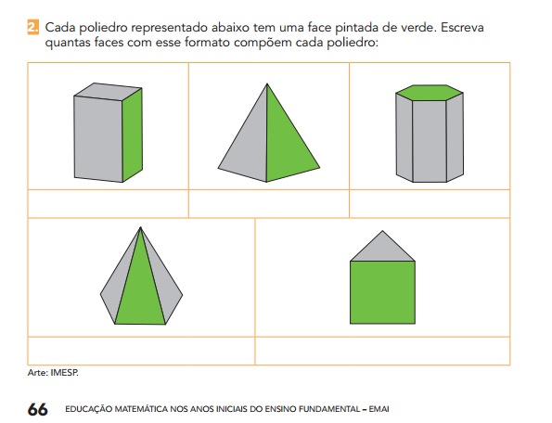
1
5
2
3
4
- Atividade 11.2 - sólidos geométricos/ faces, vértices e arestas - pág. 67;
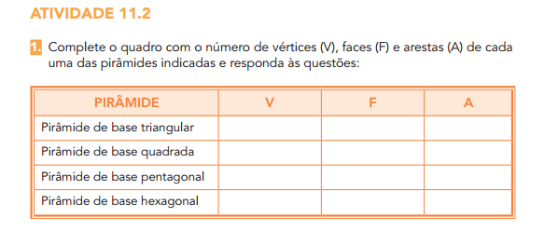
6
8
10
12
4
5
6
7
4
5
6
7
- Não;
- Em faces e vértices, o aumento é de um em um. Em arestas o aumento é de 2 em 2.
2) sim. 9 vértices, 9 faces e 16 arestas.
3) sim. 12 vértices, 12 faces e 22 arestas.

- Atividade 11.3 - poliedros/ faces, vértices e arestas - pág. 68;
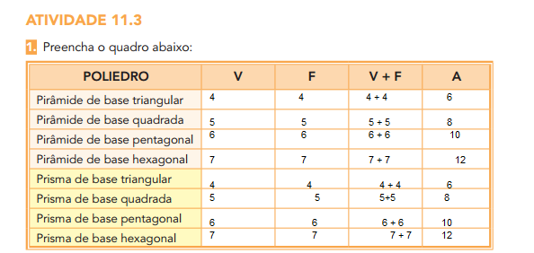
2) Sim. A soma do vértices e faces, menos 2, são iguais as arestas.
3) (V + F) – 2 = Arestas
4) Não, pois é um sólido de Platão forma uma figura 3 D
Exemplo: Faces: 8, vértices 6 e arestas 6.
- Atividade 11.4- planificação de poliedros - pág. 69
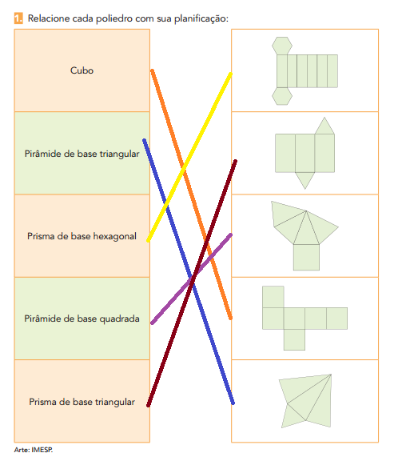

- Atividade 11.5 - planificação de poliedros - pág. 70 e 71;
Recorte e desenhos
Apostila aprender sempre –
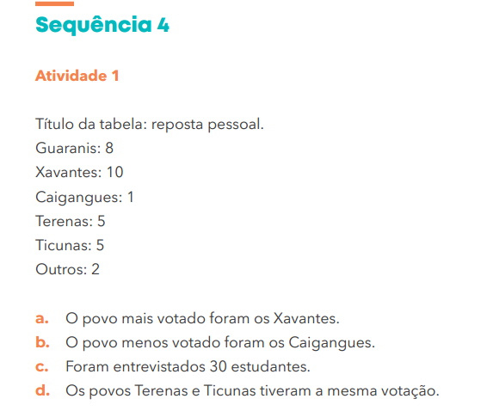
Ciências
- Livro didático, pág. 196 e 197 – Os setores da economia do Brasil .
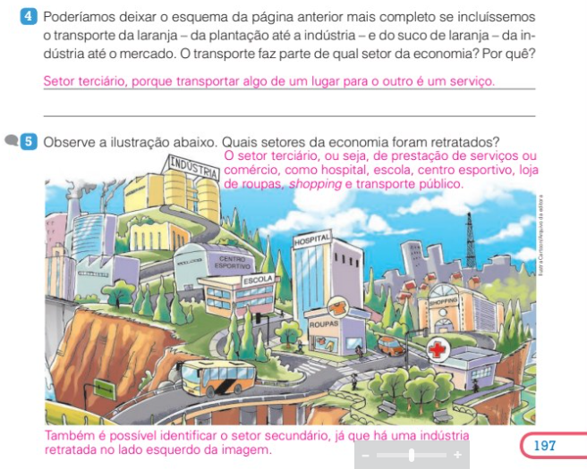
Geografia
- Livro didático, pág. 222 a 223 – Atividades de sistematização.
